Pressmeddelande från Svenska Hus AB
Stockholm 2014-06-11

Philip Wallgren blir ny fastighetschef för Svenska Hus i Stockholm

Svenska Hus i Stockholm har rekryterat Philip Wallgren som ny fastighetschef i syfte att förstärka kompetensen och nätverken på vår Stockholmsmarknad.
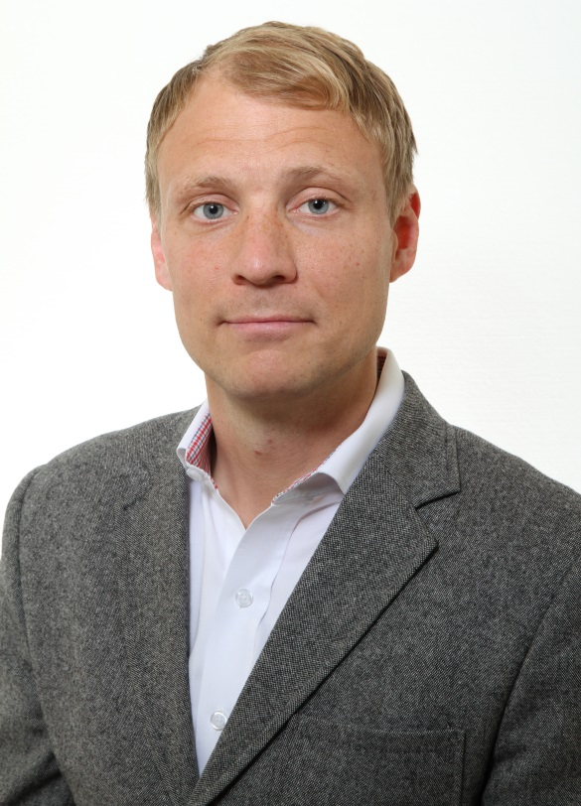
Som fastighetschef kommer han att ansvara för fastighetsförvaltningen i region Stockholm med särskilt fokus på uthyrning, kundförvaltning och förvärv.
Wallgren är civilekonom och kommer närmast från Thule Fastighetsutveckling där han arbetat med utveckling och rådgivning. Han har tidigare även arbetat inom dessa områden på Navet. Philip Wallgren tillträder tjänsten som fastighetschef på Svenska Hus i augusti.
”Efter lärorika år som rådgivare inom fastighetsvärlden ser jag med stor förväntan fram emot att bli en del av Svenska Hus team, ett företag som med personligt engagemang aktivt arbetar med fastighetsutveckling och förvaltning tillsammans med ett mål att driva tillväxt i Stockholmsregionen genom ytterligare förvärv”, säger Philip Wallgren.
”Vi är oerhört glada över att vi får in Philip Wallgren i vår verksamhet. Hans breda kunskap och erfarenhet kommer att betyda mycket för oss, säger Lars Vardheim, VD Svenska Hus AB.”

SVENSKA HUS driver fastighetsverksamhet i Göteborg, Stockholm och Skåne. Vi förvärvar fastigheter med utvecklingspotential, utvecklar projekt och förvaltar på traditionellt sätt. Hyresintäkterna 2013 uppgick till 382 Mkr och fastighetsbeståndets marknadsvärde uppskattas till drygt 4 Mdr. Svenska Hus ingår i Gullringsbokoncernen där också MVB, Wangeskog Hyrcenter, Torslanda Entreprenad och Forestry Skogsrörelse ingår. Huvudkontoret ligger i Göteborg.

För ytterligare information:

Lars Vardheim, VD Svenska Hus AB Philip Wallgren, tillträdande fastighetschef
031-701 66 60 0705-49 61 92
lars.vardheim@svenskahus.se philip.wallgren@icloud.com

Svenska Hus AB Svenska Hus i Stockholm AB
Otterhällegatan 3, 403 13 Göteborg Ranhammarsvägen 20, 168 67 Bromma
031-701 66 60 08-556 960 30

svenskahus.se

